附件2：
交通指引
1.地铁乘坐指引：地铁21号线天河智慧城站
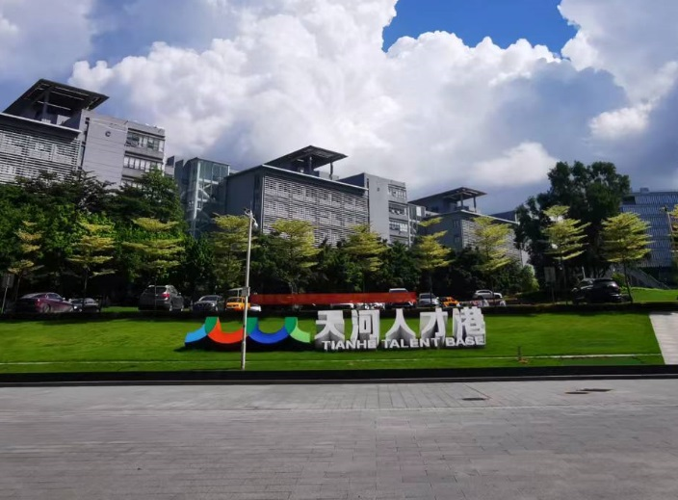
2.公交乘坐指引：公交355路、494A路、494路、497路、581路、774路、776路、901A路、901路、902路、903路、B26路、B4路到天河软件园管委会站

